**Indijk (FR) [Internet-web-browser.svg](http://nl.wikipedia.org/wiki/Bestand:Internet-web-browser.svg)**[**52° 57' NB, 5° 36' OL**](http://toolserver.org/~geohack/geohack.php?language=nl&params=52_56_49_N_5_36_7_E_type:city_scale:6250_region:NL&pagename=Indijk_(S%C3%BAdwest_Frysl%C3%A2n))

* 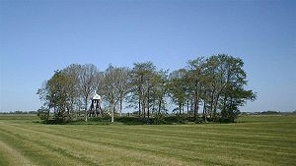Indijk of Indyk ([Fries](http://nl.wikipedia.org/wiki/Fries_(taal)): *Yndyk*) is net als [Koufurderrige](http://nl.wikipedia.org/wiki/Koufurderrige" \o "Koufurderrige), [Smallebrugge](http://nl.wikipedia.org/wiki/Smallebrugge" \o "Smallebrugge) en [Ypecolsga](http://nl.wikipedia.org/wiki/Ypecolsga" \o "Ypecolsga) een gehucht bij [Woudsend](http://nl.wikipedia.org/wiki/Woudsend" \o "Woudsend) in het zuiden van de gemeente [Súdwest Fryslân](http://nl.wikipedia.org/wiki/S%C3%BAdwest_Frysl%C3%A2n" \o "Súdwest Fryslân), in de [Nederlandse](http://nl.wikipedia.org/wiki/Nederland) provincie [Friesland](http://nl.wikipedia.org/wiki/Friesland).
* Tot 2011 lag Indijk in de voormalige gemeente [Wymbritseradeel](http://nl.wikipedia.org/wiki/Wymbritseradeel_(gemeente)" \o "Wymbritseradeel (gemeente)). Er staat ook één van de [klokkenstoelen in Friesland](http://nl.wikipedia.org/wiki/Klokkenstoelen_in_Friesland).